

Téléphonie sur IP en entreprise : miroir aux alouettes ou réalité bénéfique ?

SUMMARY

Dans le cadre du G9+ (www.G9plus.org), le Club ESSEC Business & Technologie et les Groupes Professionnels Informatique et Télécom de l’AIN7 (ENSEEIHT) et de SUPELEC ont organisé ensemble une conférence. Ce débat regroupant les thèmes de la téléphonie sur IP en entreprise a eu lieu le lundi 11 décembre 2006 dans les locaux de la Maison des ESSEC.

Et c'est une première qui s'est tenue pour cette conférence qui regroupait sur le plateau cinq clients prestigieux de la TOIP française ainsi que cinq fournisseurs majeurs, qui ont présenté leur projet sous forme de binôme chacun a tour de rôle sur l’estrade, soit plus de 10 intervenants sur scène ! La conférence s’est poursuivie par de nombreuses questions ouvertes et réponses devant les 90 participants : une soirée riche et d’avant-garde !

Les échanges, passionnés et sans langue de bois furent animé par Eric Nizard du Groupe professionnel Informatique et Télécom de l’AIN7 (ENSEEIHT) en l’absence de dernière minute et indépendante de sa volonté de M. Eric Domage, Journaliste et Directeur Europe Etudes Télécom chez IDC.

Nous avons accueillis notre premier binôme composé de Sylvain Sénicourt (Directeur des Télécommunications chez Auchan) et de Jean-Paul Cossart (membre de l’Advisory Board de Mitel). Ce binôme avait comme gigantesque projet de migrer 35000 postes répartis sur 170 hypermarchés Auchan. L’état de l’art a consisté à réaliser ce déploiement sans nuire au bon fonctionnement des magasins, prouesse tenue malgré les délais serrés.
Notre deuxième binôme était composé par Mamadou Diakhate et Xavier Cappoen représentant la DSI de BPB Placoplâtre avec Mitel pour le matériel. Ce projet était d’environ 200 postes, l’objectif de haute satisfaction client a été réalisé grâce à la création d’un centre d’appel centralisé.
Le troisième binôme était représenté par François Kaeppelin (DSI de l'Ecole Polytechnique) et Gilles Cordesse (Business Development EMEA Avaya) qui ont dévoilé leur projet de déploiement de 500 postes. Ce projet devait répondre à des critères très sensibles concernant les normes de sécurité propre à cette école tout en garantissant le système existant.
Le duo suivant était composé de Jean-Michel Doublet (Responsable Réseaux, Systèmes, Télécoms, RSSI de l’Université Paris X) et de Philippe Mielle (Directeur Marketing & Business Développement France Alcatel Entreprises Solutions) pour un remplacement d’un PABX Alcatel 4300 en migration douce vers plus de 1000 postes IP.
Le dernier binôme était composé de Michel Dalmas (Responsable des Télécommunications, Carglass France) et de Bernard Etchenagucia (Directeur Délégué, Aastra-Matra) pour un déploiement rapide en seulement 6 mois de 300 postes au siège de la société et plus de 200 centres de réparation Carglass.

Après le pragmatisme des éléments d’information délivrés par les intervenants, la conférence a été suivie par la traditionnelle séance de questions–réponses qui a confirmé la richesse du débat par le nombre de questions des participants.

Les échanges ont continué autour du buffet, passionnés et sans langue de bois et ne furent stoppés que par la nuit et l’heure tardive, ils ont contribué sur un sujet brûlant d’actualité à la réussite de cet événement.

Les Organisateurs/Rédacteurs : Guy de Swiniarski, Président du Club ESSEC Business & Technologie, Michel Olive, vice-président du Groupe professionnel Informatique et Télécom Supelec, Jean-Pierre Lagasse (IN 72) et Eric Nizard (IN 77) du Groupe professionnel Informatique et Télécom de l’AIN7 (ENSEEIHT).

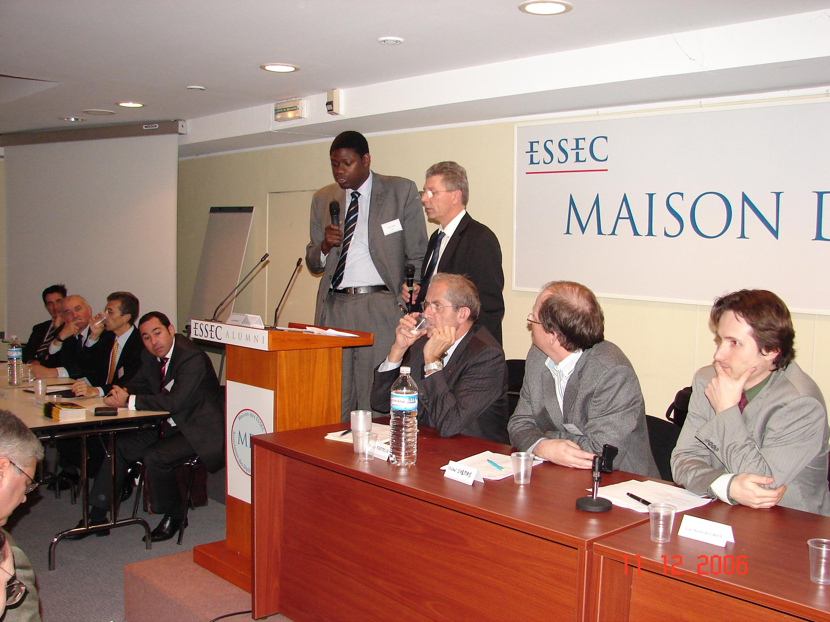

Sur la photo de gauche a droite : Bernard Etchenagucia, Directeur Délégué, Aastra-Matra, Jean-Paul Cossart, membre de l’Advisory Board de Mitel , Gilles Cordesse, Business Development EMEA Avaya, Philippe Mielle, Directeur Marketing & Business Développement France Alcatel Entreprises Solutions, Mamadou Diakhate & Xavier Cappoen, DSI BPB Placoplâtre, François Kaeppelin, DSI de l'Ecole Polytechnique, Michel Dalmas, Responsable des Télécommunications Carglass, Jean-Michel Doublet, Responsable Réseaux, Systèmes, Télécoms, RSSI de l’Université Paris X.

Téléphonie sur IP en entreprise : miroir aux alouettes ou réalité bénéfique ?

COMPTE-RENDU

Dans le cadre du G9+, le Club ESSEC Business & Technologie, et les Groupes Professionnels Informatique et Télécom de l’AIN7 (ENSEEIHT) et de SUPELEC, ont organisé cette conférence-débat le lundi 11 décembre 2006, à la Maison des ESSEC.

Les intervenants, conformément au programme annoncé, ont été :

- M. Sylvain Sénicourt, Directeur des Télécommunications, Auchan ; M. Mamadou Diakhate, DSI BPB Placoplâtre, M. Xavier Cappoen BPB Placoplâtre, & M. Jean-Paul Cossart, membre de l’Advisory Board, Mitel
- M. Jean-Michel Doublet, Responsable Réseaux, Systèmes, Télécoms, RSSI de l’Université Paris X & M. Philippe Mielle, Directeur Marketing & Business Développement France Alcatel Entreprises Solutions
- M. François Kaeppelin, DSI de l'Ecole Polytechnique & M. Gilles Cordesse, Business Development EMEA Avaya
- M. Michel Dalmas, Responsable des Télécommunications, Carglass France & M. Bernard Etchenagucia, Directeur Délégué, Aastra-Matra

Le débat, en l’absence de dernière minute et indépendante de sa volonté, de M. Eric Domage, Journaliste et Directeur Europe Etudes Télécom chez IDC, a été animé par Eric Nizard du Groupe professionnel Informatique et Télécom de l’AIN7 (ENSEEIHT).

Le débat a été structuré en deux phases la première concernant la présentation des projets suivi de la séance globale de questions – réponses.

Présentation succincte des projets

Auchan
Objectifs du projet :
- Remplacer un parc de PABX analogiques vieillissant
- 170 sites (magasins), 35.000 postes, dont 10.000 DECT
- Centraliser la gestion
- Réduire les coûts de gestion
- Laisser l’autonomie locale pour les appels sortants
- Déploiement sans perturbation dans les magasins

Solution choisie : Mitel (produits), Spie (intégrateur)

BPB Placoplâtre (Filiale de Saint Gobain, métier les plaques de placoplâtre pour la construction, vendues via des grossistes)
Objectifs du projet :
- Satisfaction besoins métiers : accueil uniforme, centre d’appel, assistante dédiée à chaque client, remontée fiche client, deux lignes par assistante
- 22 sites, 200 postes, dont 4 centres de service client par téléphone
- bâtir un centre d’appel réparti sur 4 sites
- homogénéiser la gestion de la téléphonie, piloter la volumétrie des appels en central
Solution choisie : Mitel (produits), Ipsilan (Intégrateur)

Ecole polytechnique
Objectifs du projet :
- déployer 500 nouveaux postes, dans un nouveau bâtiment
- avoir un système à haut niveau de sécurité (protection des laboratoires de recherche, …)
- cohabitation avec le système existant (Alcatel 4300), pendant le déploiement progressif en ToIP des postes existants

Solution choisie : Avaya (produits), Dynetcom (intégrateur)

Université Paris X
Objectifs du projet :
- remplacement du PABX Alcatel 4300
- 3 sites, 25 bâtiments, 2500 postes
- fusion des équipes téléphonie et réseau de données
- migration douce (début du projet février 2006, 1000 postes migrés à décembre 2006)
- créer un centre d’appel pour les étudiants

Solution choisie : Alcatel (produits)

Carglass
Objectifs du projet :
- gagner des parts de marché par une meilleure gestion qualitative de appels
- enregistrer les appels pris par les 200 centres de réparation, pour aider à l‘amélioration du contenu des réponses
- siège 300 postes, deux centres d’appel 100 et 200 postes
- déploiement rapide 6 mois de juillet 2005 à décembre 2005

Solution choisie : Aastra-Matra (produits), Altius (intégrateur)

Le jeu des Questions et réponses

Les questions étaient en général posées à tous les intervenants, qui répondaient selon leur proximité par rapport au sujet.

Q : Avez-vous constaté une régression ou une progression et sur quels aspects ?
R : La progression est claire sur deux aspects : la facilité de mise en œuvre d’un centre d’appel et sur le plan de la rentabilité interne au niveau de la réduction des coût de maintenance et de non disponibilité des services.

Q : Quels sont les pré requis et les impacts d’une installation de ToIP ?
R : Les pré requis concernent : la câblage, au moins de catégorie 5, la commutation dans le réseau local, les rocades haut débit entre les commutateurs et enfin un réseau grande distance disposant de la technologie MPLS. Pour être confiant dans le dépoilement d’une solution de ToIP, un audit de l’existant est une étape nécessaire. Certains constructeurs imposent la vente de cet audit à leur force de vente.
D’autre part, les processus métiers sont parfois à refondre pour mieux tirer parti des nouveaux services offerts. Des habitudes sont parfois à changer pour pleinement exploiter la convergence fixe-mobile.
Tous les intervenants ont souligné que les postes ToIP des constructeurs étaient encore (trop) chers, même si leur prix a diminué, mais moins que prévu, pour atteindre celui des postes numériques. SIP, standard de l’IETF, est de plus en plus supporté, autorisant l’inter fonctionnement avec des postes SIP tiers par rapport aux systèmes de contrôle des appels des constructeurs. Mais dans ces postes SIP les services téléphoniques sont en général limités en nombre (19) et qualitativement moins riches que ceux des constructeurs suite à leurs investissements et au fruit de leur expérience en téléphonie. Par exemple, le protocole permettant de réaliser la fonction « présence » est souvent absent des postes SIP de base.
La ToIP apporte une plus grande souplesse pour faire face aux déménagements et changements de bureaux : il n’est plus besoin de tirer des nouveaux câbles, et la connexion d’un poste ToIP peut se faire par le salarié, car elle est équivalente à celle d’un PC sur une prise Ethernet ; la prise en charge du poste par le système étant ensuite automatique.
Les choix essentiels portent sur : les codecs ; la mise en œuvre de la Qualité de Service (QoS) et d’outils de simulation des futures communications en voix sur IP pour évaluer leur impact sur l’infrastructure et les trafics existants.

Q : Quels sont les retours de vos utilisateurs ?
R : La plupart ne font pas la différence, en particulier quand l’ergonomie du poste ToIP est analogue à celle du poste numérique ou analogique qu’il remplace. La messagerie unifiée et très appréciée, ainsi que de pouvoir visualiser sur l’écran du PC la liste des appels reçus en absence et par un simple clic de générer le rappel du numéro. Il en va de même de l’activation du transfert inconditionnel des appels vers un autre numéro par simple clic de souris sur une icône. Dans les centres ‘appel, l’utilisation de « softphone » et de micro casques et appréciée car elle réduit le volume sonore de la salle.
Néanmoins, cette migration doit être préparée : information vers les utilisateurs ; formation d’accompagnateurs du changement proches des métiers des utilisateurs ; formation à une maintenance de premier niveau, en particulier pour bien analyser les dysfonctionnement éventuels et participer à la localisation des anomalies.

Q : Quel écart par rapport au ROI prévu ?
R : Les aspects négatifs ou sous-estimés concernent : la mise en place par les opérateur de la QoS sur les liens d’accès au réseau grande distance ; la difficile négociation sur l’achat des postes supplémentaires lors de l’extension de la migration ; le coût des postes ToIP qui a moins baisé que les 8 % escomptés ; les coûts supplémentaires d’installation d’onduleurs pour sécuriser les alimentations électriques des élément actifs du réseau local, qui fournissent aussi l’énergie électrique aux postes ToIP (dans tous les projets les postes ToIP sont auto alimentés via le réseau local) .
La durée du déploiement représente un des principaux risques à maîtriser.
Les aspects positifs concernent : un meilleur taux de satisfaction ; la facilité de déplacement des postes ToIP; les réduction des coûts de maintenance par une meilleure homogénéisation et centralisation.

Q : Peut-on n’utiliser que des « softphones ».
R : Les avis sont partagés. Oui, pour les centres d’appel ; pour certains métiers ou la mobilité, avec son PC ou son PDA, est nécessaire. Non pour : la sécurité sur un poste bureautique ; la difficulté à diagnostiquer l’origine d’une anomalie.

Q : Quel est l’apport des intégrateurs ?
R : Les intégrateurs sont nécessaires, d’abord dans la chaîne commerciale, mais aussi pour la plus value en matière de sélection de produits, de solutions et de garantie, point capital, de bon inter fonctionnement. Mais en l’état actuel peu ont la double compétence « téléphonie » et « réseaux de données », cœur de la convergence. Les installateurs de téléphonie privée ont peu évolué. La relation constructeur- intégrateur doit être améliorée.

Q : Quid du Centrex ?
R : Peu de grands acteurs (opérateurs, …) ont en Europe, et en France en particulier, validé ce modèle. Peu d’acteurs actuels, même s’ils sont nombreux, sont certifiés ISO 9001.
La solution Centrex IP correspond à un besoin téléphonique traditionnel, peu intégré avec les applications métiers et la cible est certainement les TPE, PME multi sites de taille inférieure à 50 postes, ou bien encore les communautés d’intérêts telles que les experts comptables, …
Sur un volet plus technique le protocole SIP-T (SIP-Trunking, qui permet d’échanger, sur un lien IP, des données des services téléphoniques comme sur un lien numérique T2) devrait, à terme, faciliter l’interconnexion en IP des IP PBX vers les réseaux d’opérateurs.

Conclusion

La fraîcheur et le pragmatisme des éléments d’information délivrés par les intervenants, le nombre de questions des participants, la longueur des échanges non formels autour du buffet ont contribué à la réussite de cet événement, sur un sujet d’actualité.

Les Organisateurs/Rédacteurs : Guy de Swiniarski, Président du Club ESSEC Business & Technologie, Michel Olive, vice-président du Groupe professionnel Informatique et Télécom Supelec, Jean-Pierre Lagasse (IN 72) et Eric Nizard (IN 77) du Groupe professionnel Informatique et Télécom de l’AIN7 (ENSEEIHT).

